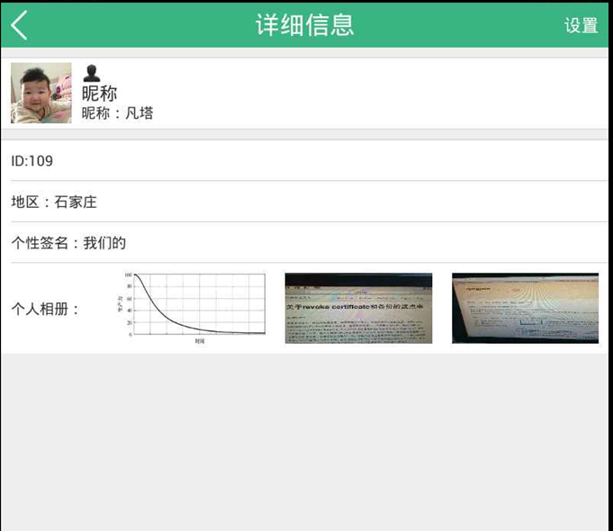
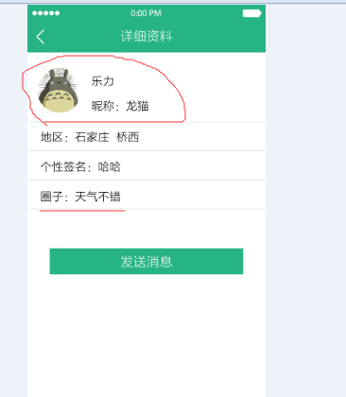
更改的地方：
1、将ID那一项信息去掉。
2、增加圈子选项。
3、个人相册内容去掉。

位置：
相应的布局：

重新更改了布局，里面 相对布局用的很多。 处理时需要考虑两个控件衔接的地方。
可能一个控件 被很多其他控件依赖，因此改动时改动较大。
整体大的框架不要用相对布局，要用线性布局。

